On und B&O entwickeln das ultimative Performance-Kit

16. Juli 2020 – ZÜRICH, SCHWEIZ & Struer, Dänemark – Gemeinsame Designphilosophien und der Wunsch, sportliche Erfahrungen zu intensivieren, brachten die Schweizer Sportmarke On und die dänische Audio-Luxusmarke Bang & Olufsen zusammen: Laufen und Musik sind grundlegende Wege, die Welt zu erleben. Am 16. Juli lanciert On seinen neuesten Elite-Wettkampfschuh, den Cloudboom, zusammen mit Bang & Olufsens erstem Sportprodukt, den drahtlosen Kopfhörern Beoplay E8 Sport On Edition.

Keine Kompromisse bei der Leistung
Der Cloudboom ist On's ultimativer Wettkampfschuh. Er wurde in enger Zusammenarbeit mit Elite-Athleten entwickelt und besitzt alles, was für den schnellsten Marathon benötigt wird. Eine doppelte CloudTec®-Dämpfung sorgt für eine sofortige Passform und Komfort auf langen Strecken. Der Cloudboom verfügt über ein mit Carbonfasern durchzogenes Speedboard™. Das einlagige Obermaterial gewährleistet ein geringes Gewicht und maximale Atmungsaktivität, während eine neue Gummi-Mischung in einem fortschrittlichen Traktionsmuster für optimalen Grip auch auf nassen Strassen sorgt. Die extreme Rocker-Form der Sohle unterstützt die Abrollbewegung für noch mehr Vortriebskraft.
„Der Cloudboom wurde mit dem Input unserer Elite-Athleten geschaffen, die wissen, was es braucht, um den schnellsten Marathon aller Zeiten zu laufen", sagt Olivier Bernhard, On's Mitbegründer und mehrfacher Ironman-Weltmeister. „Gleichzeitig liebe ich die Silhouette des Clouboom. Er verkörpert die Kern-DNA unserer Marke: minimalistisches Design und maximale Leistung – ein Prinzip, das wir mit Bang & Olufsen teilen."

Die Beoplay E8 Sport On Edition Kopfhörer von Bang & Olufsen sind in einem kompakten, kabellosen Ladecase untergebracht. Sie bestehen aus leistungsstarken Materialien, wie korrosionsbeständigem, eloxiertem Aluminium und einer langlebigen Silikonoberfläche – ein Markenzeichen von Bang & Olufsen seit mehr als 50 Jahren. Um unnötiges Anhalten während des Laufens zu vermeiden, wechseln die Kopfhörer mit einem einfachen Antippen zwischen den Musiktracks, nehmen Anrufe entgegen und aktivieren den Transparenzmodus.

„Wir freuen uns darauf, gemeinsam mit On das ultimative Erlebnis für Läufer zu schaffen. Beoplay E8 Sport sind Bang & Olufsens erste Sportkopfhörer, die genau das vereinen, was Sportler suchen: ein wasserdichtes und anpassbares Design für besten Komfort bei langen Läufen und Trainingseinheiten, eine ausserordentlich lange Spielzeit und vor allem eine hervorragende Klangqualität – jeder sagt uns, dass nichts wichtiger ist, als kraftvolle Musik, die motiviert und zu Höchstleistungen anspornt", so Christoffer Poulsen, VP des Produktmanagements bei Bang & Olufsen.

Die Kraft des Klangs nutzen: The Sound of Unstoppable
On und Bang & Olufsen haben ein vollständiges 8D-Erlebnis in Form eines Soundbites kreiert, welches Sie hier entdecken können. Der Cloudboom und die Beoplay E8 Sport On Edition werden ab dem 16. Juli 2020 auf www.on-running.com und in ausgewählten Geschäften erhältlich sein.

------------
Über On
Mit Sitz in Zürich, Portland (US), Berlin, Yokohama (JP) und Shanghai hat On die Sportwelt im Sturm erobert. Durch rasante Mund-zu-Mund-Empfehlung entdecken Läufer das einzigartige Laufgefühl von On-Schuhen und die starke Leistung der Cloudtec®-Technologie. Dadurch zieht On die weltweit am schnellsten wachsende Fangemeinde an und ist in die Reihen der führenden Marken in den USA, Europa und Japan vorgestoßen. Seit wenigen Monaten ist Roger Federer Mitbesitzer von On und arbeitet gemeinsam mit den Gründern an der Zukunft der jungen Schweizer Sportmarke. Als echter Partner wird er in der Produktentwicklung, beim Marketing und beim Fan-Erlebnis mitarbeiten. Und selbstverständlich trägt er zum athletischen Geist der Leistungskultur von On bei.
On’s Cloudtec®-Sohle ist weltweit patentiert. Zehn Jahre nach Markteintritt ist On bei mehr als 6.000 Händlern in mehr als 55 Ländern in Europa, Nord- und Südamerika und im asiatisch-pazifischen Raum erhältlich. Und auf www.on-running.com. Mit weltweit über sieben Millionen Läufern ist On noch lange nicht an der Ziellinie angekommen.

BILDMATERIAL:
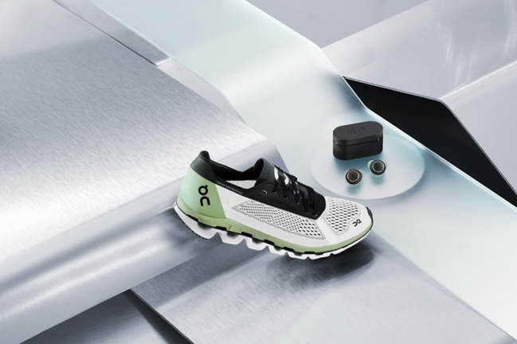 | Abb.1 Ultimatives Performance-Kit  Gemeinsame Designphilosophien und der Wunsch, sportliche Erfahrungen zu intensivieren, brachten die Schweizer Sportmarke On und die dänische Audio-Luxusmarke Bang & Olufsen zusammen: Laufen und Musik sind grundlegende Wege, die Welt zu erleben. Am 16. Juli lanciert On seinen neuesten Elite-Wettkampfschuh, den Cloudboom, zusammen mit Bang & Olufsens erstem Sportprodukt, den drahtlosen Kopfhörern Beoplay E8 Sport On Edition.  Fotocredit: On AG
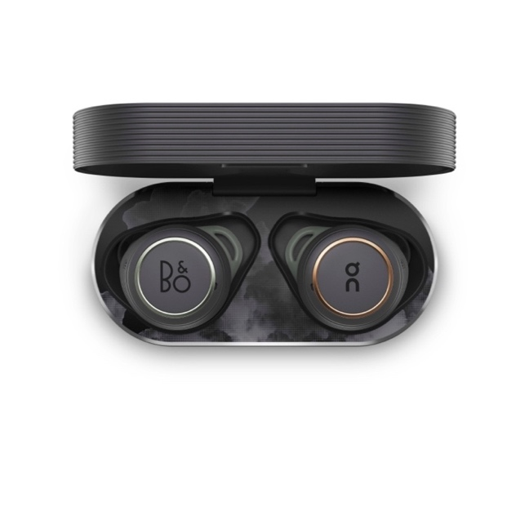 | Abb.2 On Edition Beoplay E8 Sport  Diese Sonderausgabe der Beoplay E8 Sport zeigt die minimalistischen, designstarken Logos von Bang & Olufsen und On, die durch farblich kontrastreiche Ringe hervorgehoben werden.  Fotocredit: On AG
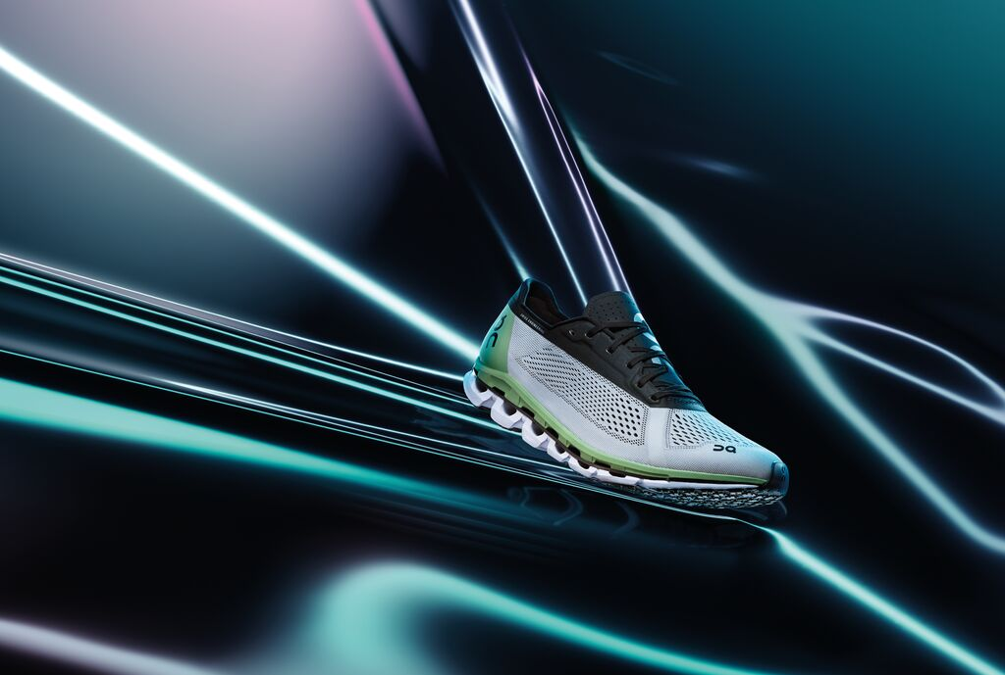 | Abb.3 Individualität und Performance-Design  Der Cloudboom ist On's ultimativer Wettkampfschuh. Er wurde in enger Zusammenarbeit mit Elite-Athleten entwickelt und besitzt alles, was für den schnellsten Marathon benötigt wird.  Fotocredit: On AG

PRESSEKONTAKT:

On AG  Marieke Stasch  Communications Lead DACH  Pfingstweidstrasse 106  CH - 8005 Zürich  Tel.: +41 76 748 67 19  marieke@on-running.com | plenos – Agentur für Kommunikation  Jonas Loewe  Senior Consultant  Paracelsusstraße 4  5020 Salzburg  Tel.: +43 676/83 786 229  jonas.loewe@plenos.at

